**HABILIDADE:** (EM13CNT203) Avaliar e prever efeitos de intervenções nos ecossistemas, e seus impactos nos seres vivos e no corpo humano, com base nos mecanismos de manutenção da vida, nos ciclos da matéria e nas transformações e transferências de energia, utilizando representações e simulações sobre tais fatores, com ou sem o uso de dispositivos e aplicativos digitais (como softwares de simulação e de realidade virtual, entre outros).

**OBJETO DE CONHECIMENTO**: Circuitos.

1. (IFSP) Ao entrar em uma loja de materiais de construção, um eletricista vê o seguinte anúncio:

ECONOMIZE: Lâmpadas fluorescentes de 15 W têm a mesma luminosidade (iluminação)

que lâmpadas incandescentes de 60 W de potência.

De acordo com o anúncio, com o intuito de economizar energia elétrica, o eletricista troca uma lâmpada incandescente por uma fluorescente e conclui que, em 1 hora, a economia de energia elétrica, em kWh, será de

A) 0,015.

B) 0,025.

C) 0,030.

D) 0,040.

E) 0,045.

1. (PUC MG) A geração de energia elétrica através da luz se dá pelo uso de células fotossensíveis, chamadas de células solares fotovoltaicas. As células fotovoltaicas em geral são constituídas de materiais semicondutores, com características cristalinas e depositadas sobre sílica. Essas células, agrupadas em módulos ou painéis, compõem os painéis solares fotovoltaicos. A quantidade de energia gerada por um painel solar é limitada pela sua potência, ou seja, um painel de 145 W, com seis horas úteis de sol, gera aproximadamente 810 Watts por dia.

Fonte http://www.sunlab.com.br/Energia_solar_Sunlab.htm

Assinale o número de horas em que o painel acima consegue manter acesa uma lâmpada fluorescente de 9 Watts.

A) 9 h

B) 18 h

C) 58 h

D) 90 h

1. Determine a energia consumida mensalmente por um chuveiro elétrico de potência 4000W em uma residência onde vivem quatro pessoas que tomam, diariamente, 2 banhos de 12 min. Dê sua resposta em Kwh.

A) 192

B) 158

C) 200

D) 300

E) 90

1. Sobre um resistor de 100 Ω passa uma corrente de 3 A. Se a energia consumida por este resistor foi de 2Kwh, determine aproximadamente quanto tempo ele permaneceu ligado à rede.

a) 15h

b) 1,5h

c) 2h

d) 3 h

e) 6h

1. (UNICAMP) Na questão, sempre que necessário, use π = 3 e g = 10 m/s².

Texto para questão.

Lâmpadas de luz ultravioleta (UV) são indicadas para higienização e esterilização de objetos e ambientes em razão do seu potencial germicida.

Em outro processo de esterilização, uma lâmpada UV de potência P = 60 W funciona sob uma diferença de potencial elétrico U = 100 V. A potência elétrica pode ser expressa também em kVA, sendo 1 kVA = 1000 V × 1 A = 1000 W.

A corrente elétrica i do circuito que alimenta a lâmpada é igual a

1. 0,36 A.
2. 0,60 A.
3. 1,6 A.
4. 3,6 A.
5. (PUC-PR) Em um período de muito frio, um casal utiliza em seu quarto um aquecedor elétrico de potência nominal 1200 W ligado a 110 V. Mesmo ligado a noite toda, possui um termostático que o desliga automaticamente por certo período de tempo. Pode-se dizer que permanece utilizando a potência elétrica nominal por 5 horas por dia.

Sabendo que o custo do kW.h é de R$ 0,40, durante o mês, qual seria o gasto com o aquecedor elétrico? (Considere que o valor do kW.h seja o total, já incluso impostos e taxas).

1. 180 Reais
2. 55 Reais
3. 25 Reais
4. 12 Reais
5. 72 Reais
6. (UNESC) Uma locomotiva se movimenta com velocidade constante de 144 km/h, num trecho retilíneo e horizontal de uma ferrovia. A potencia elétrica recebida pela locomotiva é de 10.000 kW e o seu rendimento é de 80%. Determine a potencia desenvolvida pela locomotiva.
7. 10.000 kW
8. 8.000 kW
9. 6.000 kW
10. 4.000 kW
11. 2.000 Kw
12. (Enem-MEC) Podemos estimar o consumo de energia elétrica de uma casa considerando as principais fontes de consumo. Pense na situação em que apenas os aparelhos que constam na tabela fossem utilizados diariamente, segundo os tempos definidos.

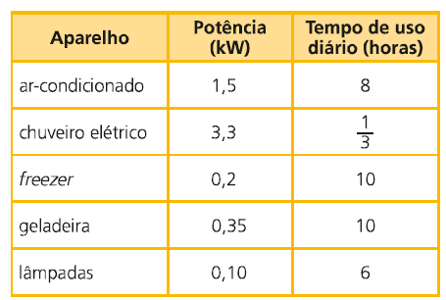

Supondo que o mês tem 30 dias e que o preço de *amperes.* 1 kWh é de R$ 0,40, o consumo de energia elétrica mensal dessa casa é de aproximadamente:

1. R$ 135,00
2. R$ 165,00
3. R$ 195,00
4. R$ 210,00
5. R$ 230,00
6. (UFPR) O consumo elétrico de uma unidade residencial foi medido pelo seu proprietário, e o resultado obtido foi expresso pelo gráfico ao lado, que descreve o consumo de corrente elétrica (i) da residência ao longo das 24 horas do dia (t). A unidade residencial é alimentada por uma tensão de 110 V.

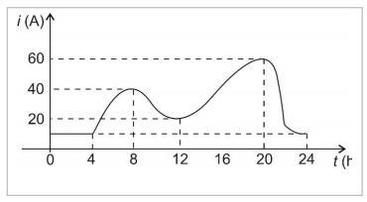

Considerando os dados expressos no gráfico, assinale a alternativa que apresenta corretamente o valor da maior potência elétrica consumida ao longo do dia.

1. 1,1 kW.
2. 2,2 kW.
3. 4,4 kW.
4. 6,6 kW.
5. 8,8 kW.
6. (PUC-RS) Considere um pedaço de fio de comprimento L constituído de uma liga de níquel, ferro e cromo, com uma resistência elétrica R. Quando o fio condutor é ligado a uma tensão elétrica U, assume-se que dissipará energia elétrica a uma taxa constante P. Caso o mesmo fio tenha seu comprimento reduzido pela metade, qual seria a potência elétrica dissipada por uma das metades desse fio condutor, mantendo-se a mesma tensão elétrica U entre seus extremos?
7. P
8. 2P
9. 4P
10. 8P

1E, 2D, 3A, 4C, 5B, 6E, 7E, 8E, 9D, 10A